Konsolen
Konsolen für den Flugsimulator open320neo
Inhalt
Thrust Lever 2
Bauteile 2
3D Druck Teile 2

Thrust Lever
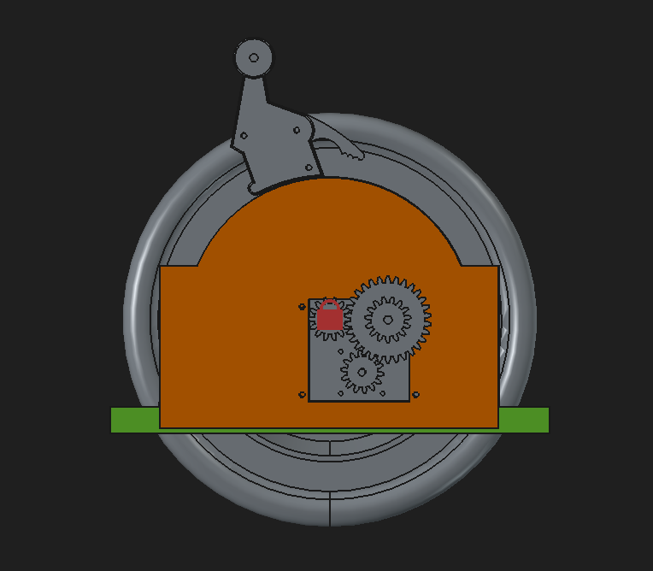 | 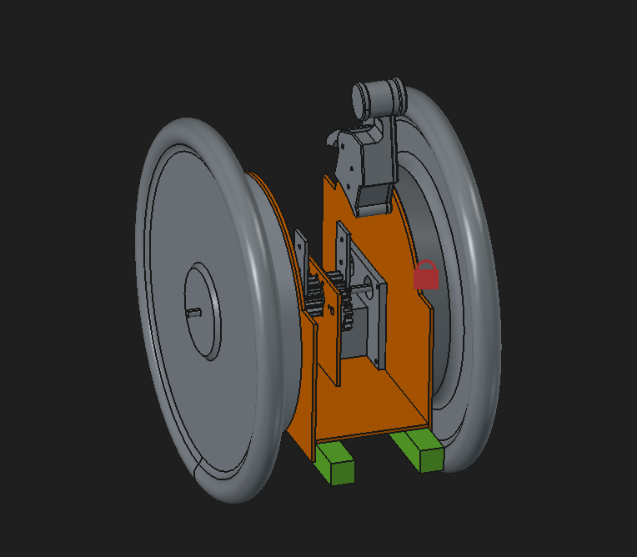

Bauteile
Stück | Beschreibung | Typ
1 | Schrittmotor | 17HS4401
1 | Schrittmotortreiber | TB6600
1 | Microswitch | KW12-3Z-C 25mm
2 | Linsenkopschrauben | M2x15mm
9 | Kugellager | S626-2RS
1 | Welle D Schliff | 6x220mm
2 | Welle D Schliff | 6x40mm
1 | Arduino Uno
1m | LED Streifen | Weiss 8mm
1 | Darlington Transistor | TIP120
1 | Netzteil | 12V

3D Druck Teile
Teil | Farbe | Material
lever | Schwarz | PLA
leverCap | Schwarz | PLA
leverReverse | Schwarz | PLA
trimming-wheel | Schwarz | PLA
details | Transparent | PLA
DubleGear | - | PLA
MiniGear | - | PLA
MotorGear | - | PLA
PotiGear | - | PLA
MotorPlate | - | PLA
BearingHolder | - | PLA

